Крагујевац, Ердеч
ОШ „Доситеј Обрадовић“
Партизанских курира, бб www.dositejobradovic1.edu.rs
Тел/факс:034/311-985 osdositejobradovic@open.telekom.rs

Извештај о реализацији активости планираних за обележавање „Дечје недеље“
05.10.2015.-09.10.2015.

Тема овогодишње Дечје недеље, као и претходне године, била је окренута породици и значају здравог породичног окружења. Под идејом „Подршка породици-најбоља подршка деци“, у целој држави, различитим активностима обележена је Дечја недеља. Ученички парламент и педагог школе су пратећи предлоге организатора и актуелне потребе, специфичности и могућности наше школе, у сарадњи са члановима колектива креирали програм активности обележавања Дечје недеље.

Понедељак 05.10.2015. – Пратећи временске прилике, одлучили смо се да ове године обележавање Дечје недеље започнемо, уместо као до сада завршимо, организацијом спортских активности за децу и родитеље. Одељењске старешине млађих разреда су на овај начин са својим ученицима, весело подигли енергију и активно ушли у обележавање Дечје недеље.
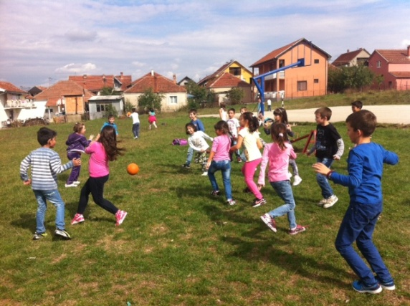

Уторак 06.10.2015. – У уторак је традиционално организована активност „Дечји шкраб“ на коме су ученици цртали чланове својих породица, најлепше дане у својој породици и слично.
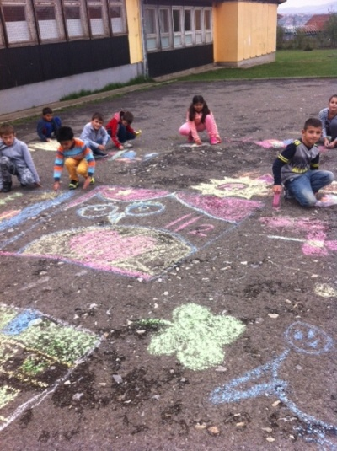
Такође, у уторак је у школи организован Дан отворених врата,
на који се родитељи на жалост нису одазвали.
У уторак су ученици Ученичког парламента имали састанак
са педагогом школе на коме су правили Добродошлице прва-
цима у Дечји савез, пипремили шаљива предавања за ученике
млађих разреда и поделили одговорности за ефикасно
организовање свих предстојећих активности.

Среда 07.10.2015. – Ученици Ученичког парламента су заједно са педагогом школе посетили одељења првог разреда и поделили ученицима добродошлице у Дечји савез. Поред тога, ученици су одржали ученицима од првог до четвртог разреда шаљива предавања на тему живота у породици, ужој и широј, ситница и конфликта који могу свима да нам буду напорни када су у питању чланови наше породице, и покушали да овом приликом развију код својих млађих другара осећај за перспективу друге стране у конфликтима који настану у породици. Разговарали смо са ученицима о ситницама које за њих буду иритантне код чланова њихових породица, о „општим местима“ и замеркама од стране родитеља које смо сви чули, али и о томе шта они мисле како се том приликом осећа друга страна.
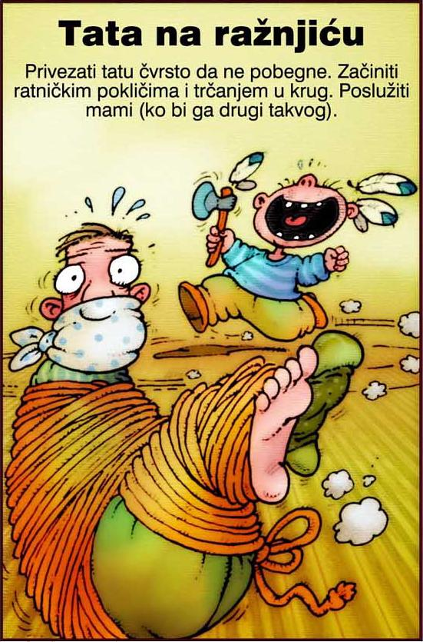

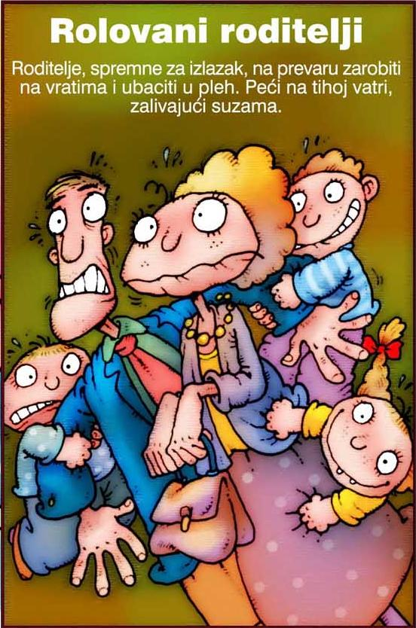

Сматрали смо да су све ово јако битне теме за подршку породици, али смо ипак начин обрађивања ових тема прилагодили узрасту ученика. Ученици и учитељи су били јако задовољни и активни на предавањима, што је нама била добра повратна информација о нашем раду и о томе да свака тема може бити погодна за различите узрасте или категорије учесника, само уколико начин реализације прилагодимо потребама.

Четвртак 08.10.2015. – У четвртак је Ученички парламент у сарадњи са педагогом школе организовао округли сто на теу „Ученички парламент као креатор климе подршке породици- изазови и могућности“. Иако је сам округли сто почео прилично срамежљиво у новом саставу Ученичког парламента, са округлог стола смо сви изашли јако задовољни уверени у јако добре идеје до којих смо дошли. Још једном, ученици су показали да само уколико верујемо у њихове компетенције и заинтересованост за мноштво тема из којих смо често склони да их искључимо, могу својим идејама допринети раду школе на многим пољима. Разговор је текао јако занимљиво, почевши од мноштва идеја и могућности, преко отвореног осврта на велики број препрека које нам се могу наћи на путу приликом реализације сваке од предложених идеја, до коначног доласка до оноа што је у овом тренутку најизгледније и најреалније реализовати. У складу са тим, сматрамо да је овај разговор био јако конструктиван, а мени јако користан јер сам на суптилан начин путем отвореног разговора са ученицима дошла до великог броја информација о перспективи деце и родитеља везано за мноштво тема и активности у школи, које нам за даљи рад могу бити јако корисне.

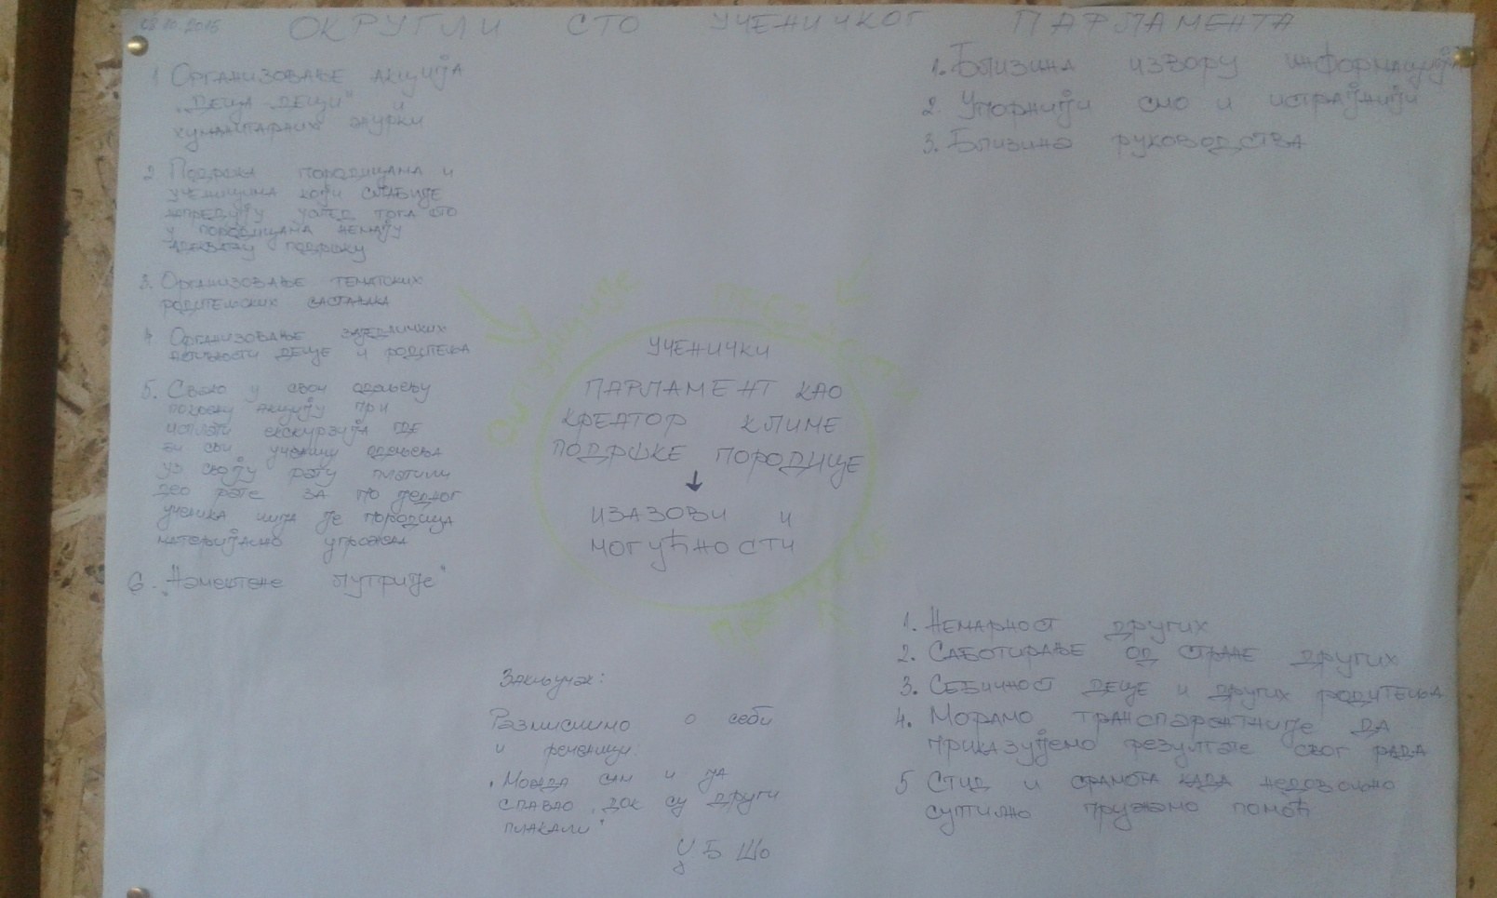

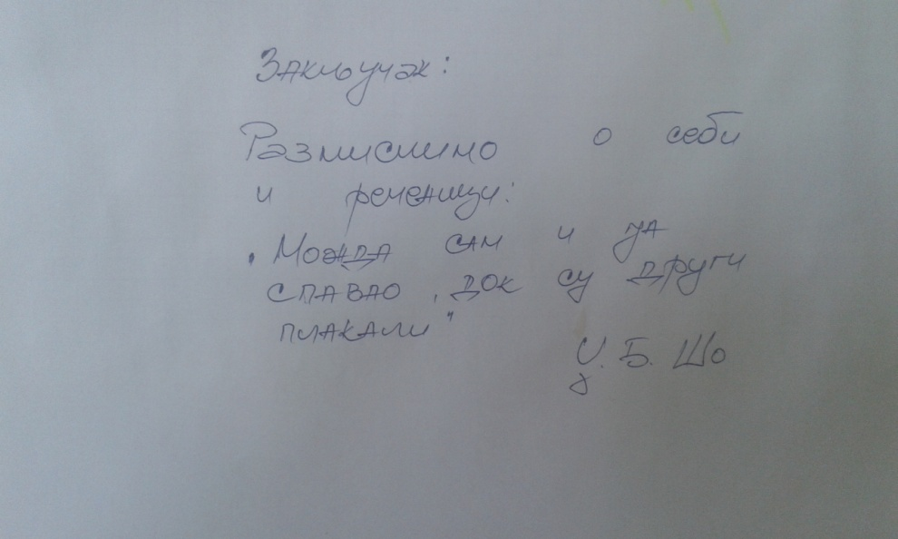

Овом приликом, ученици су отворили и много дубље теме унутар ових, теме помоћи другима, данашњег васпитања, система вредности, питања зашто не помажемо чак и када смо у прилици и слично.

Петак 09.10.2015.- У петак је организована традиционална активност „Мостови међу генерацијама“, за ученике од петог до осмог разреда и њихове родитеље у виду трибине на којој смо се бавили темом „Породица некада и сада- питање потреба за подршком“. Учесници су били подељени у две групе које су имале излагања на неколико тема (карактеристике породица некад и сад, положај детета и родитеља у породицама некад и сад, начини одрастања, обавезе и одговорности, предности и мане и једних и других породица...) . Ученици су на трибину дошли без родитеља, али јако добро припремљени за ове тачке, тако да је трибина у потпуности испунила своју функцију, и као и округли сто претходног дана, отворила мноштво дубљих и ширих тема. Ученици су изразили своје задовољство трибином, и изразили потребу да се у школи што више бавимо управо овим темама које они виде као јако значајне поред наставних предмета. На крају активности, ученици су анонимно вредновали трибину заокруживањем емотикона за оцену трибине.

Представници Ученичког парламента узели су учешће на заједничком састанку ученика представника Ученичких парламената у Скупштини града на коме су теме биле везане за права деце, помоћ коју деца имају од државе, дечје обавезе, грешке које родитељи праве...

*Поред планираних дневних активности, одељењске старешине и наставници ликовне културе су са свим ученицима у складу са распоредом часова, на часовима ликовне културе и одељењске заједнице организовали активност „Супер-херој из моје породице“ где су ученици имали прилику да се било којим видом стваралаштва изразе на ову тему.

Документација и материјали са реализованих активности, као и ПРОГРАМ АКТИВНОСТИ ПОВОДОМ ОБЕЛЕЖАВАЊА „ДЕЧЈЕ НЕДЕЉЕ“, се налазе у документацији педагога школе.

Педагог школе,
Исидора Мирчетић

